项目名称：九龙坡区中梁山正图机械加工厂定期检测
项目编号：CQAK2023-03-08-0381
用人单位 | 名称：九龙坡区中梁山正图机械加工厂
用人单位 | 地址：重庆市九龙坡区华岩镇石堰村9社
用人单位 | 联系人：徐老师
现场调查 | 技术人员名单：唐龙、杨涛
现场调查 | 时间：2023.11.14
现场调查 | 用人单位陪同人：覃工
现场采样和检测 | 技术人员名单：唐龙、但冰洋
现场采样和检测 | 时间：2023.11.20
现场采样和检测 | 用人单位陪同人：徐老师
现场标志物照片 | 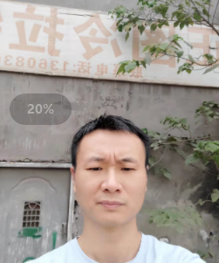
现场调查照片
现场采样和检测照片

